РЕКОМЕНДАЦИИ
по работе в ЛИЧНом КАБИНЕТе ЮРИДИЧЕСКОГО ЛИЦА
ЕДИНЫЙ НАЛОГОВЫЙ СЧЕТ

Состояние единого налогового счета
Состояние единого налогового счета организации отображается на главной странице в блоке «Единый налоговый счет». По кнопке «Перейти в ЕНС» в данном блоке осуществляется переход на страницу с детализацией сведений о едином налоговом счете.

Верхняя часть страницы, отображает общие данные о ЕНС:
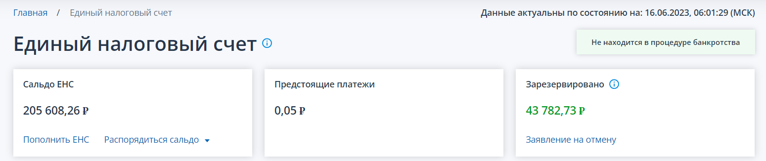

Отображаются показатели:
- Сальдо ЕНС
Положительное, отрицательное или нулевое сальдо
- маркер «Приняты меры взыскание» - при наличии таковых
- Предстоящие платежи:
  - Начислено – сумма предстоящих начислений по данным расчетов, деклараций, а также по графикам урегулированной задолженности
  - Сумма и дата ближайшего платежа
- Зарезервировано – сумма денежных средств, зачтенных в счет исполнения предстоящей обязанности
- Дата, по состоянию на которую предоставлены показатели ЕНС

В блоке «Сальдо ЕНС» можно выполнить переход по ссылкам:
- «Пополнить ЕНС» - переход на страницу формирования платежного поручения на пополнение ЕНС
- «Распорядиться сальдо» - доступно в случае положительного сальдо и представлено в виде ссылок:
  - Заявление о распоряжении путем возврата
  - Заявление о распоряжении путем зачета в счет исполнения предстоящей обязанности
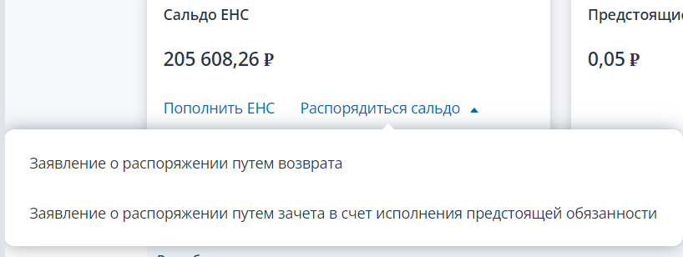

Ниже на главной странице представлены вкладки со сведениями:
- Все обязательства
- Задолженность – вкладка недоступна при положительном сальдо
- Предстоящие платежи
- Зарезервировано
- Операции ЕНП
- История ЕНС
- Процедуры взыскания – вкладка недоступна при положительном сальдо

Все обязательства
Для просмотра обязательств необходимо на странице «Единый налоговый счет» открыть вкладку «Все обязательства». Предоставляются сведения в разрезе видов обязательств:
- Сальдо
- Сумма предстоящих платежей, а также сумма и дата ближайшего платежа
- Зерезервированная сумма в счет исполнения предстоящей обязанности

По клику на строку можно перейти к списку обязательств данного вида.

Сведения по выбранному виду обязательства
Для просмотра сведений по выбранному виду обязательства необходимо на странице «Единый налоговый счет» на вкладке «Все обязательства» кликнуть на строку с наименованием вида обязательства. Откроется страница с заголовком выбранного вида обязательства.
На странице представлены сведения на вкладках:
- Сальдо по налогу
- Предстоящие платежи
- Зарезервировано

Вкладка «Предстоящие платежи» отображает список сумм и сроков уплаты по обязательствам данного вида. Для поиска информации доступен фильтр.

Предстоящие платежи можно отобрать по типу, используя флажки над таблицей:
- Текущие начисления
- Изменение срока уплаты

Вкладка «Зарезервировано» отображает список сумм зачтенных в счет исполнения предстоящей обязанности по обязательствам данного вида.

Операции по налогу, сбору, страховому взносу
Для просмотра списка операций по конкретному налогу, сбору, страховому взносу необходимо на странице выбранного вида обязательства кликнуть на строке с конкретным обязательством. Для поиска информации доступен фильтр, по клавише можно выгрузить таблицу в Excel.

В верхней части страницы отображаются реквизиты выбранного обязательства.
Ниже отображается таблица со списком операций по обязательству за период указанный налогоплательщиком.

Задолженность
Для просмотра обязательств с задолженностью необходимо на странице «Единый налоговый счет» открыть вкладку «Задолженность». Отображаются сведения о задолженности в двух представлениях:
- По видам обязательств
- Все неисполненные обязательства

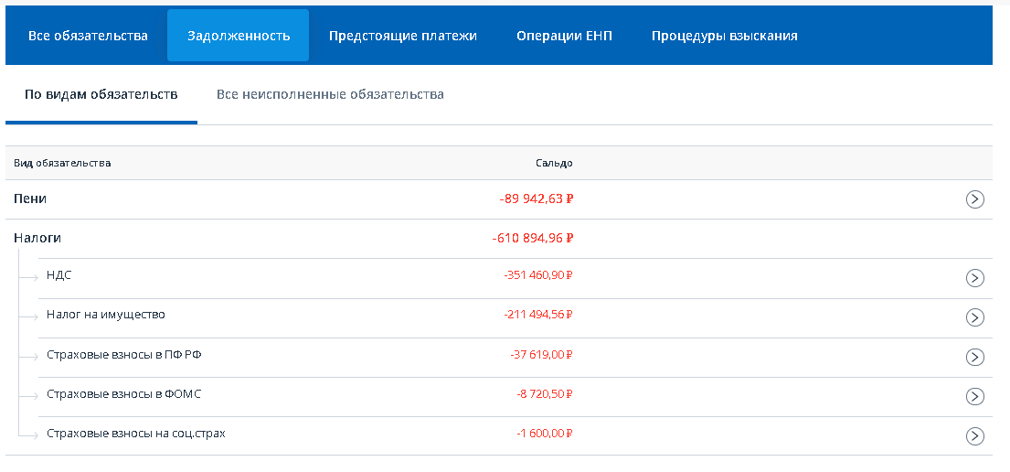

Отображаются только те виды обязательства, по которым образована задолженность.
По клику на строку можно перейти к списку обязательств данного вида.
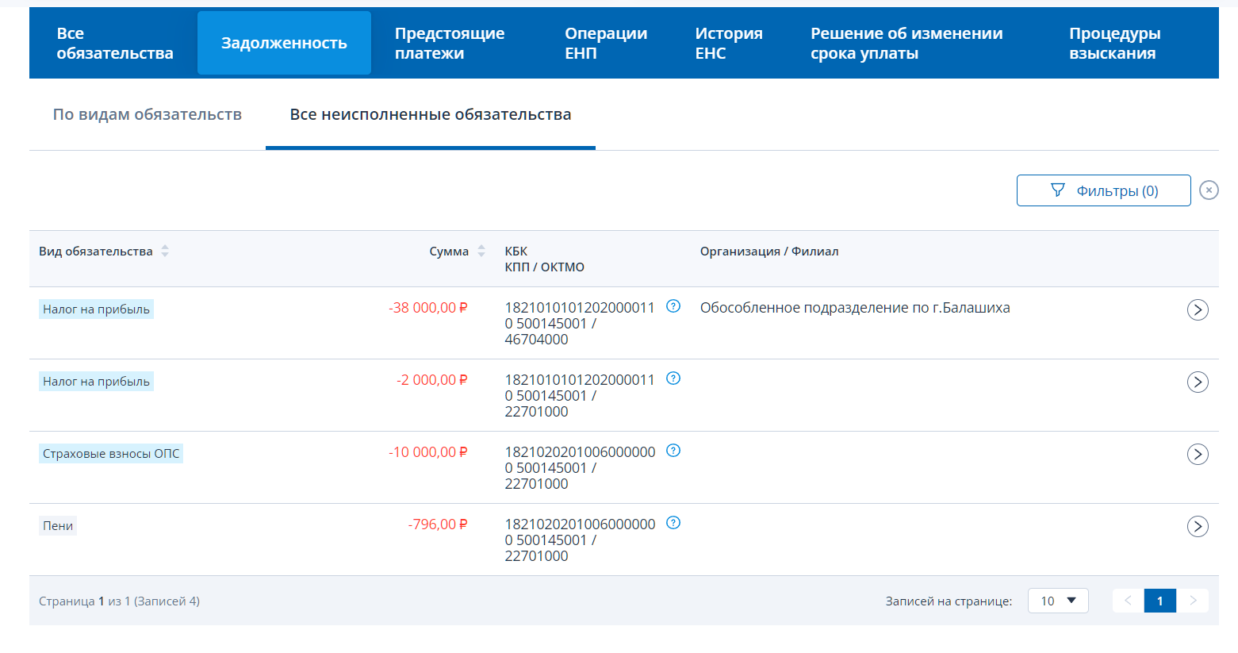

По клику на строку можно перейти к переченю операций по выбранному обязательству.

Предстоящие платежи
Для просмотра предстоящих платежей необходимо на странице «Единый налоговый счет» открыть вкладку «Предстоящие платежи». Отображается список обязательств с суммами и будущими сроками уплат. Для поиска доступен фильтр, по клавише можно выгрузить таблицу в Excel.

Предстоящие платежи можно отобрать по типу, используя флажки над таблицей:
- Текущие начисления
- Изменение срока уплаты

Зарезервировано
Для просмотра зарезервированных на платежи сумм необходимо на странице «Единый налоговый счет» открыть вкладку «Зарезервировано». На вкладке отображается список обязательств с суммами и датами создания резерва.

Операции ЕНП
Для просмотра операций ЕНП необходимо на странице «Единый налоговый счет» открыть вкладку «Операции ЕНП». Операции ЕНП отображаются за период с 01.01.2023 по текущую дату, также отображается остаток ЕНП на начало и на конец периода.
Предназначена для проверки поступления в налоговый орган всех платежей, перечисленных единым налоговым платежом и их распределения по налоговым обязательствам. Для поиска информации доступен фильтр, по клавише можно выгрузить таблицу в Excel.

История ЕНС
Для просмотра истории ЕНС необходимо на странице «Единый налоговый счет» открыть вкладку «История ЕНС». История ЕНС отображаются за период с 01.01.2023 по текущую дату, также отображается остаток ЕНП на начало и на конец периода.

История ЕНС отображается по дням. При нажатии на день показываются все операции начисления и уменьшения за день. Доступен фильтр для поиска данных и данные на начало дня и на конец дня.

Процедуры взыскания
Для просмотра сведений о процедурах взыскания необходимо на странице «Единый налоговый счет» открыть вкладку «Процедуры взыскания». На вкладке предоставляются сведения:
- Требование об уплате
- Решение о взыскании
- Постановление о взыскании за счет имущества
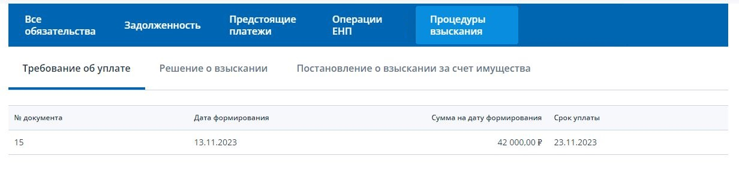

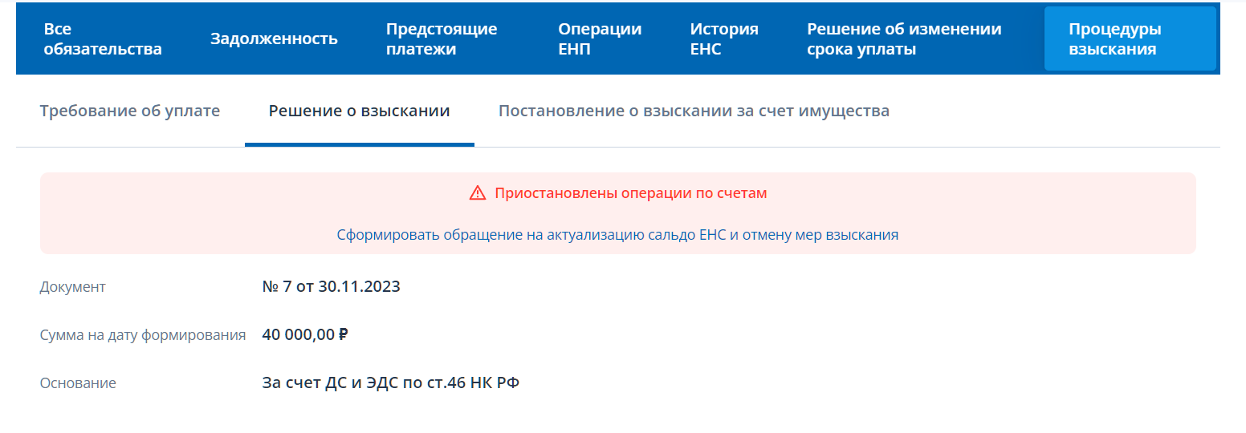

В случае применения налоговым органом приостановления операций по счетам налогоплательщика (налогового агента), либо приостановление переводов электронных денежных средств, отображается соответствующее сообщение на данной вкладке.

На плашке о наличии мер взыскания также располагается ссылка перехода к «Обращению на актуализацию сальдо ЕНС и отмены мер взыскания».

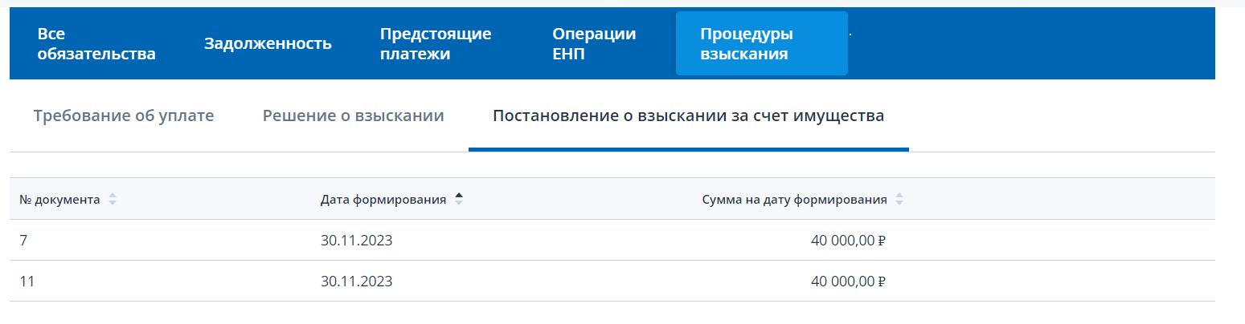

Формирование платежного поручения на пополнение енс
Для формирования платежного поручения на пополнение ЕНС необходимо на главной странице в блоке «Единый налоговый счет» нажать кнопку «Пополнить ЕНС» или на странице «Единый налоговый счет» под значением сальдо перейти по ссылке «Пополнить ЕНС».
На странице необходимо указать сумму пополнения и выбрать счет. Указание суммы пополнения ЕНС определяется значением сальдо и общей суммой к уплате, которые отображаются на данной странице.
В случае, если сальдо отрицательное страница представлена в виде:
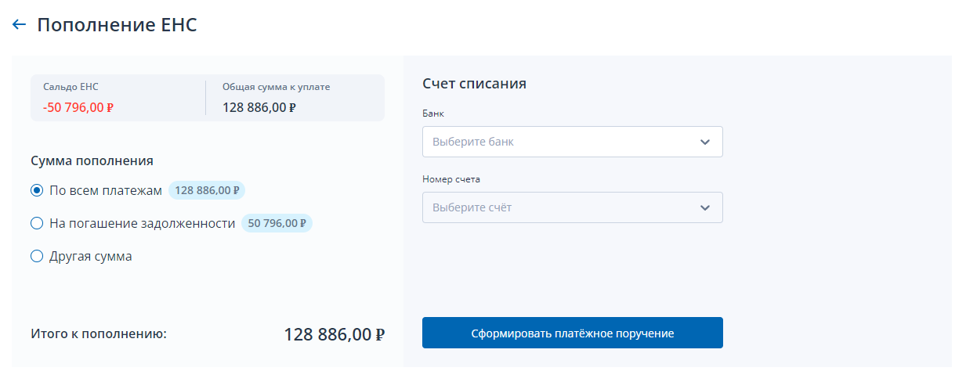

Для отрицательного сальдо сумму пополнения можно выбрать как один из вариантов:
- Сумма по всем платежам – соответствует общей сумме к уплате
Общая сумма к уплате складывается как: сумма предстоящих платежей минус сальдо ЕНС минус зарезервированная сумма.
- Сумма на погашение задолженности – соответствует значению отрицательного сальдо
- Другая сумма
При выборе варианта «Другая сумма» открывается поле для ввода суммы пополнения ЕНС:
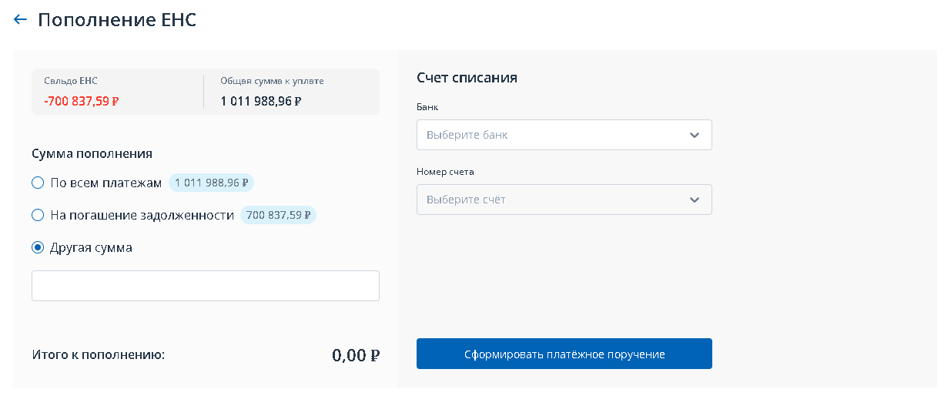

В случае, если сальдо положительное и общая сумма к уплате = 0, т.е если денежных средств на едином налоговом счете с учетом суммы, зачтенной в счет предстоящей обязанности, достаточно для исполнения обязанности по предстоящим платежам, то страница пополнения ЕНС представляется в виде:

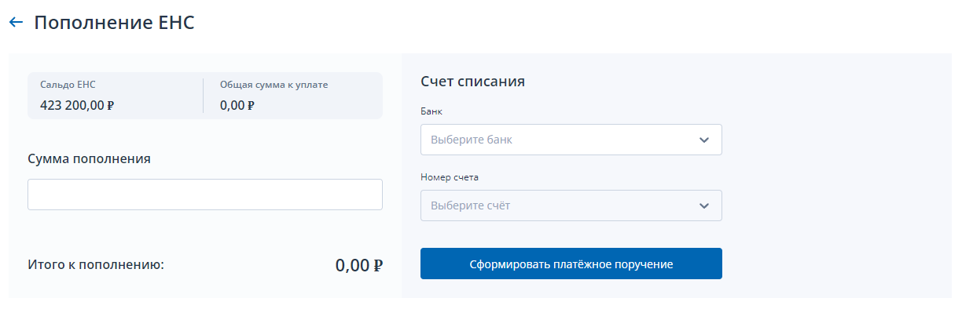
В этом случае необходимо ввести сумму пополнения в соответствующем поле.
В случае, если сальдо положительное и общая сумма к уплате > 0, т.е если денежных средств на едином налоговом счете с учетом суммы, зачтенной в счет предстоящей обязанности, НЕ достаточно для исполнения обязанности по предстоящим платежам, то страница пополнения ЕНС представляется в виде:
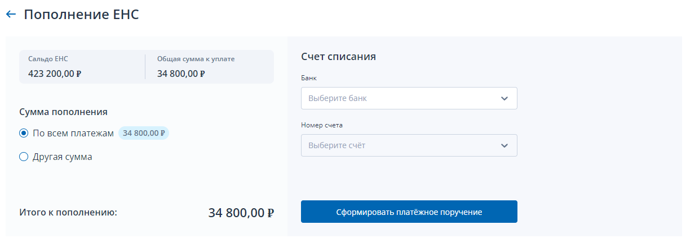
В таком случае можно выбрать олин из варинтов указания суммы пополнения:
- Сумма по всем платежам – соответствует общей сумме к уплате
- Другая сумма
При выборе варианта «Другая сумма» открывается поле для ввода суммы пополнения ЕНС.

В правой части страницы необходимо выбрать:
- Банк организации
- Номер расчетного счета в банке

При нажатии на кнопку «Сформировать платежное поручение» в браузер выгружается файл pdf платежного поручения.

Запрос справок и акта сверки
Для формирования запроса справки о сальдо, справки о распоряжении ЕНП, справки об исполнении обязанности или акта сверки нужно выбрать в меню пункт «Заявления.Запросы» и перейти в раздел «ЕНС».

Далее выбрать необходимый документ и перейти на следующую страницу.

На странице необходимо выбрать формат предоставления справки, один из:
- В формате RTF
- В формате XML
- В формате PDF
Нажать «Подписать и отправить» для направления запроса в налоговый орган. Отобразится окно с сообщением о том, что ответ можно будет получить на странице личного кабинета «Заявления, направленные в налоговый орган». При этом, представление запроса в налоговый орган в электронной форме осуществляется в соответствии с утвержденным форматом и представляет собой файл xml.

Заявление о распоряжении путем возврата суммой денежных средств, формирующих положительное сальдо енс
Для формирования заявления о распоряжении путем возврата суммой денежных средств, формирующих положительное сальдо ЕНС, необходимо выбрать в меню пункт «Заявления.Запросы», раздел «ЕНС» и подпункт «Заявление о распоряжении путем возврата» или на главной странице в блоке «Заявления.Запросы» в разделе «ЕНС» для «Заявление о распоряжении путем возврата» нажать «перейти». Также перейти к формированию заявления о возврате можно на странице «Единый налоговый счет» в верхнем блоке под суммой положительного сальдо ЕНС раскрыть ссылку «Распорядиться сальдо» и выбрать пункт «Заявление о распоряжении путем возврата».
Для бюджетных организаций на странице формирования заявления на возврат будет представлен выбор лицевого счета:
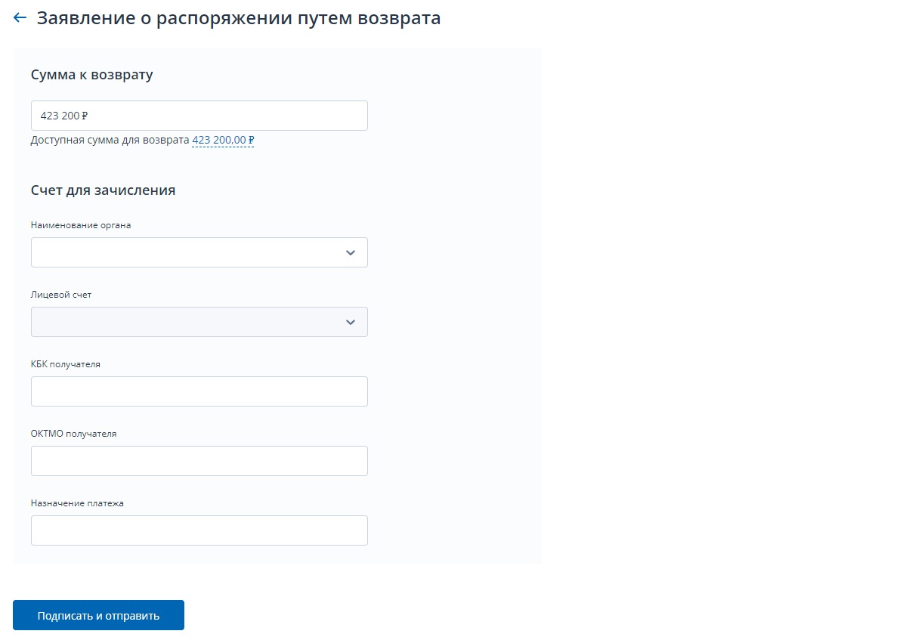
Необходимо выбрать из списка:
- Наименование органа, осуществляющего ведение лицевых счетов
- Лицевой счет в указанном органе
Ниже требуется ввести:
- КБК получателя
- ОКТМО получателя
- Назначение платежа

Для направления заявления в налоговый орган нажать «Подписать и отправить». При этом, представление заявления в налоговый орган в электронной форме осуществляется в соответствии с утвержденным форматом и представляет собой файл xml.

Уведомление об исчисленных суммах
Для формирования уведомления об исчисленных суммах налогов, авансовых платежей по налогам, страховым взносам необходимо выбрать в меню пункт «Заявления. Запросы», раздел «ЕНС» и подпункт «Уведомление об исчисленных суммах» или на главной странице в блоке «Заявления. Запросы» в разделе «ЕНС» для «Уведомление об исчисленных суммах» нажать «перейти». Также перейти к формированию уведомления можно на странице «Единый налоговый счет» в нижней части страницы по ссылке «Сформировать уведомление об исчисленных суммах».
Для пользователя без доверенности, откроется страница, представленная на Рис:
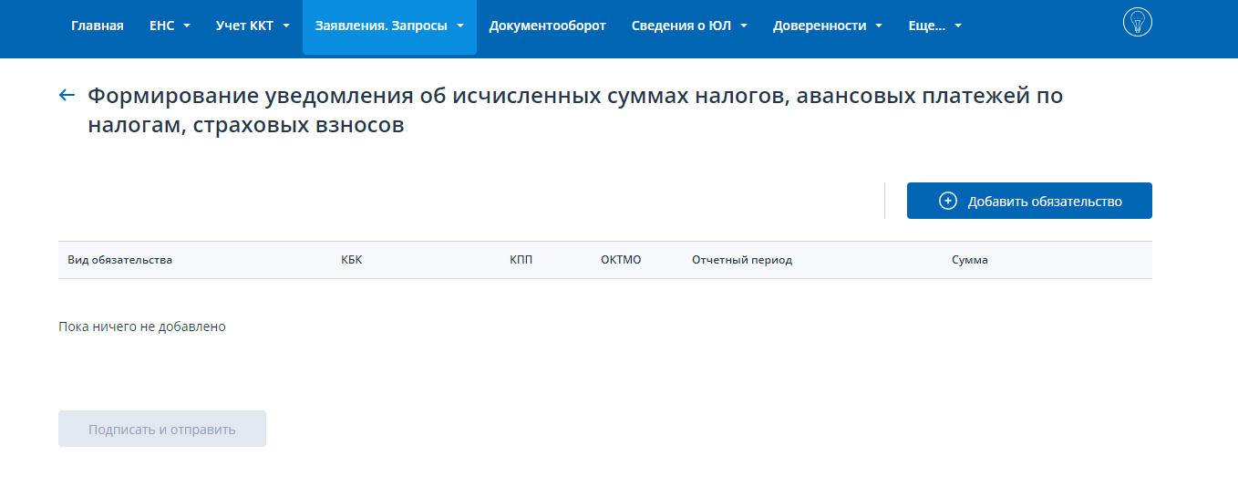
При необходимости прикрепления файла доверенности (Информационное сообщение о представительстве в отношениях, регулируемых законодательством о налогах и сборах) страница отобразится в виде:
- таблицы, в которой необходимо заполнить сведения об обязательствах для включения в уведомление;
- отдельного блока прикрепления файла доверенности в формате xml. Для прикрепления файла Доверенности нажмите «Выбрать файл» или перетащите в выделенную область файл xml Информационного сообщения о представительстве.
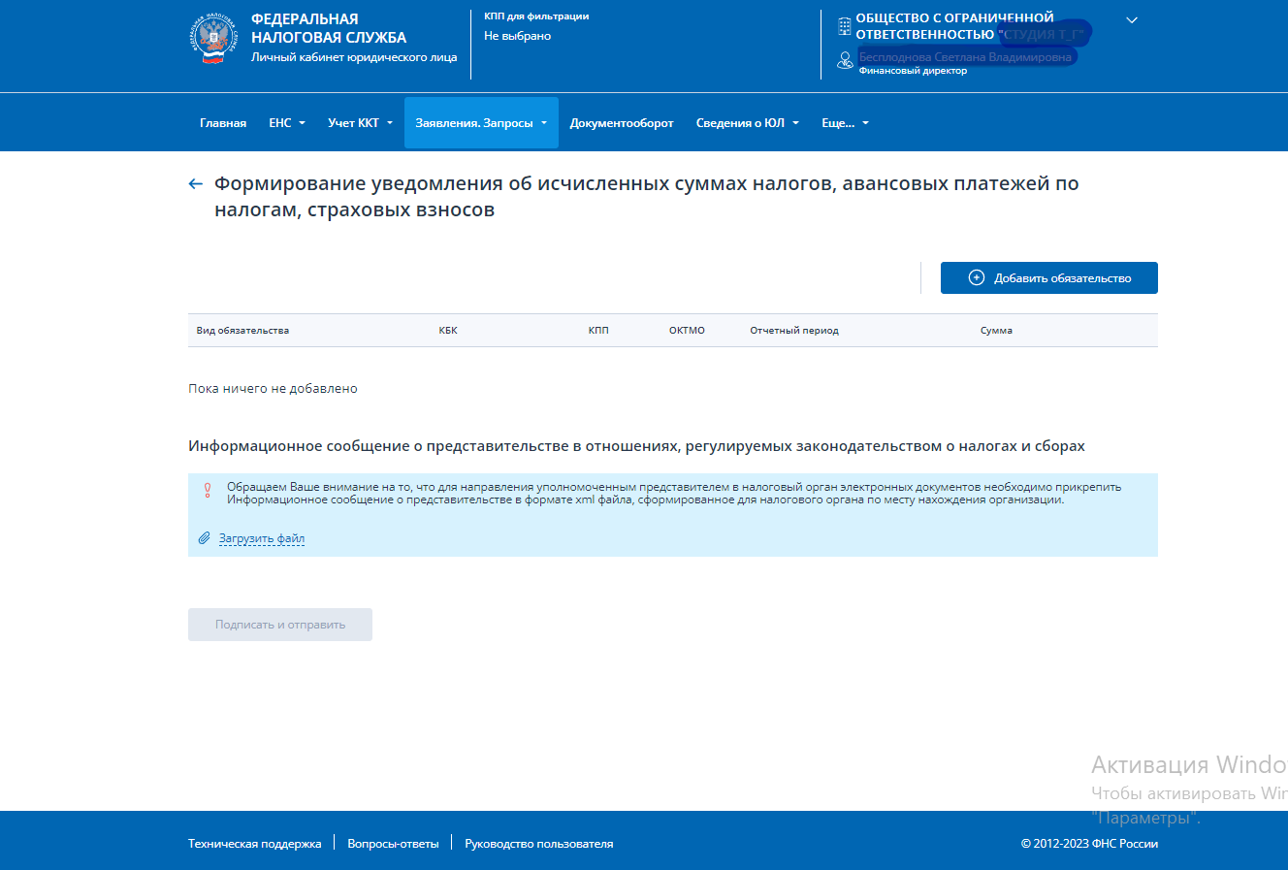
Пользователь может выбрать только те обязательства, которые допустимо указывать в уведомлении об исчисленных суммах. С перечнем допустимых обязательств можно ознакомится на сайте ФНС России по ссылке https://www.nalog.gov.ru/rn77/ens/ .

На странице необходимо добавить обязательства для включения уведомление и заполнить все обязательные поля.
Добавить обязательство можно выбором из текущих или ручным вводом.

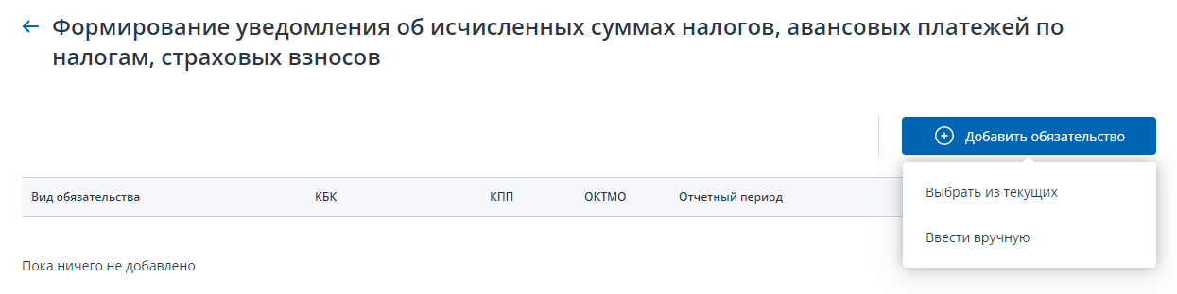

Чтоб включить в уведомление сведения о текущих обязательств по авансовым платежам нажмите кнопку «Добавить обязательство», выберите пункт «Выбрать из текущих». Отобразится модальное окно выбора обязательств:

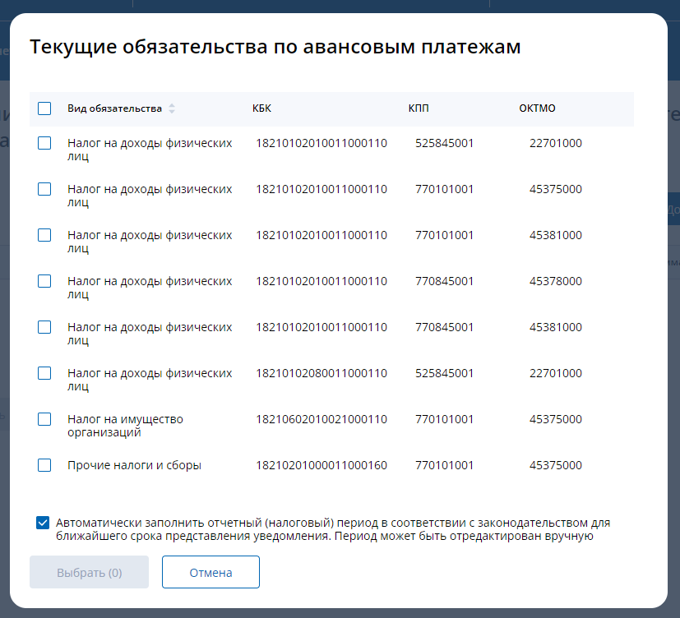

Налоговый период по умолчанию будет заполняться ближайшим значением. Если пользователь хочет сам заполнять налоговые периоды для всех выбранных обязательств, то галочку нужно убрать.
В окне необходимо установить «флаги» в строках тех обязательств, сведения о которых требуется включить в уведомление. После выбора хотя бы одного обязательства нажмите кнопку «Выбрать». Выбранные обязательства отобразятся на странице формирования уведомления:
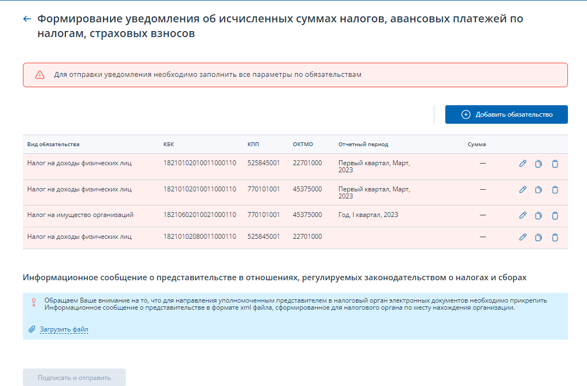

Также обязательство можно добавить ручным вводом. Для этого нажмите кнопку «Добавить обязательство», выберите пункт «Ввести вручную». Отобразится модальное окно добавления обязательства:

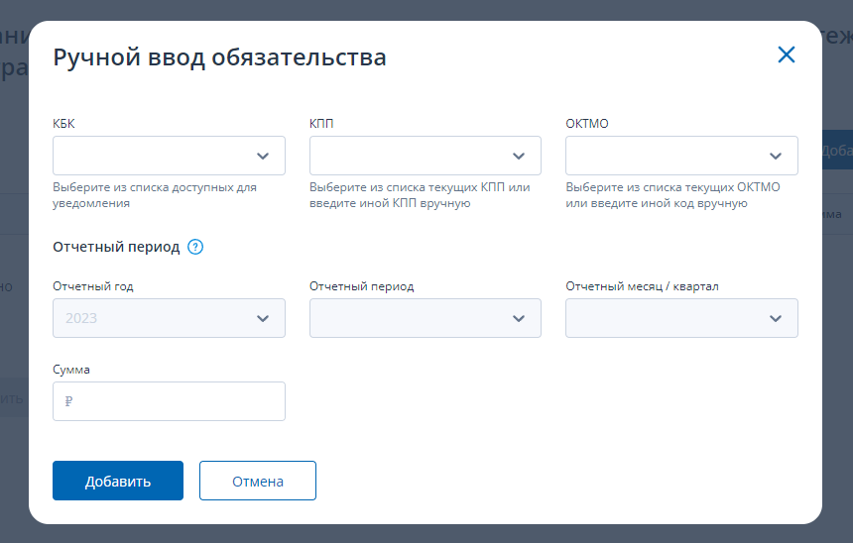

В поле КБК можно или выбрать нужное из списка, пролистав его, или ввести наименование или код КБК в поле. Далее нужно выбрать из списка КПП или ввести новое КПП. Корректность введенного КПП проверяется. Далее необходимо выбрать или добавить ОКТМО по обязательству.
Под каждым полем выбора есть подсказка как выбирать или добавлять значения в поле.
Далее нужно заполнить:
- Отчетный год;
- Отчетный период - Отчетный (налоговый) период, за который исчислен налог, авансовый платеж по налогу, страховой взнос в соответствии с порядком заполнения соответствующей налоговой декларации (расчета) по налогу, страховым взносам;
- Отчетный месяц / квартал;
- Сумму в рублях;

После заполнения всех полей модального окна нужно нажать «Добавить»для заполнения строки уведомления.

Строки таблицы подсвечиваются красным цветом в случае, когда не заполнен хотя бы один обязательный реквизит. По добавленным обязательствам, требуется заполнить Отчетный период и Сумму.
На странице предусмотрены следующие возможности редактирования/заполнения строк таблицы:
- Редактирование одной строки таблицы – нажатием иконки «карандаш» . При нажатии иконки отображается модальное окно «Редактировать обязательство». Необходимо заполнить поля:
- Отчетный год;
- Отчетный период - Отчетный (налоговый) период, за который исчислен налог, авансовый платеж по налогу, страховой взнос в соответствии с порядком заполнения соответствующей налоговой декларации (расчета) по налогу, страховым взносам;
- Отчетный месяц / квартал;
- Сумма в рублях;
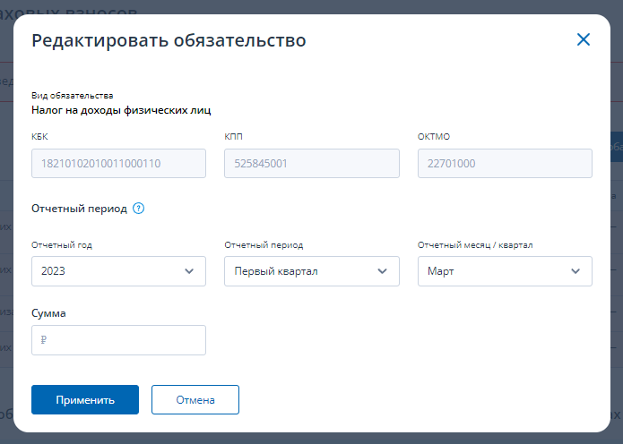

- Копирование одной строки таблицы – нажатием кнопки «копия».
- При нажатии иконки «дочерняя» строка появляется под «родительской» с очищенным налоговым периодом и суммой, далее можно нажать на иконку редактирования и заполнить атрибуты. Копирование предусмотрено для кейса когда по одному обязательству были начислены авансы за 2 и более отчетных периода.
- Удаление одной строки таблицы – нажатием иконки «корзина» . Подтвердите удаление данных и строка с обязательством будет удалена из таблицы.

После заполнения всех сведений таблицы, станет активной кнопка «Подписать и отправить». Для отправки уведомления в налоговый орган нажмите «Подписать и отправить». При этом, представление уведомления в налоговый орган в электронной форме осуществляется в соответствии с утвержденным форматом и представляет собой файл xml.

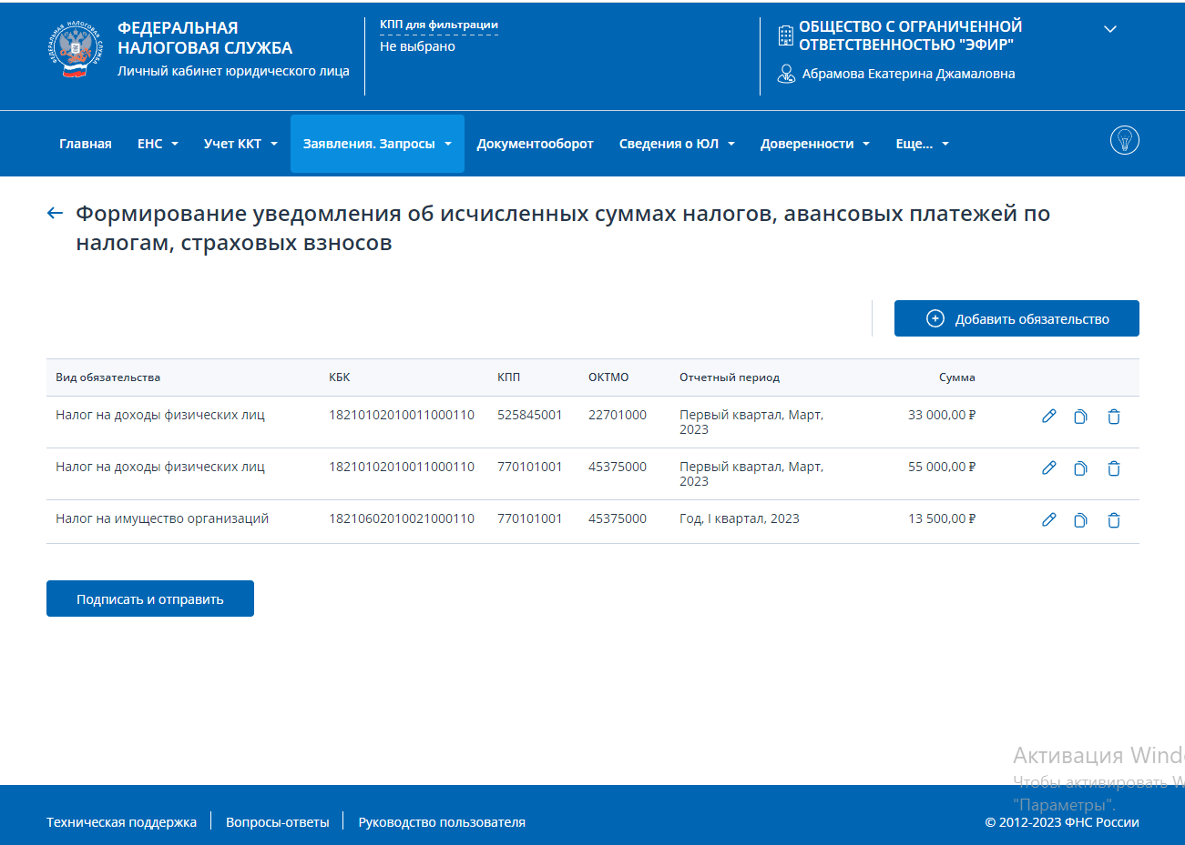

После отправки на странице будет информация об успешной отправке и ссылка перехода на главную страницу или к списку уведомлений, заявлений.

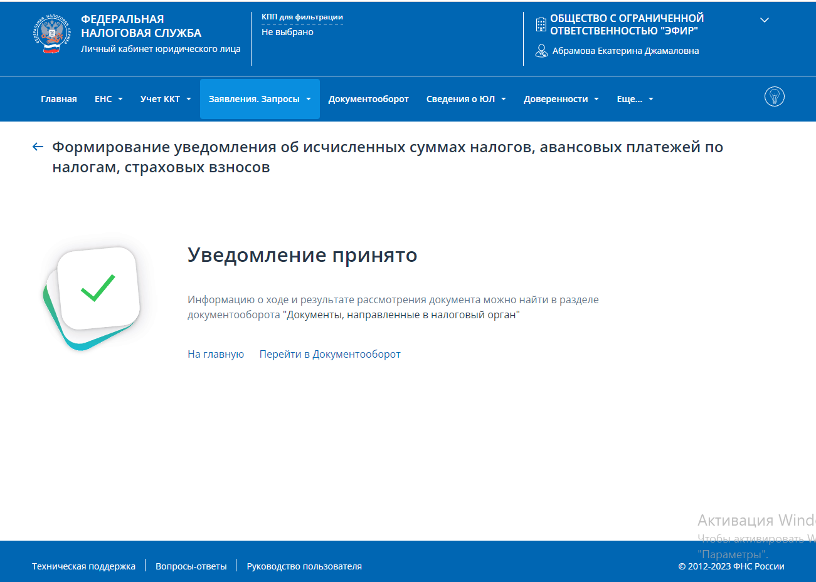

Заявление о распоряжении путем зачета в счет исполнения предстоящей обязанности
Для формирования заявления о распоряжении путем зачета в счет предстоящих обязанностей необходимо выбрать в меню пункт «Заявления. Запросы», раздел «ЕНС» и подпункт «Заявление о распоряжении путем зачета в счет предстоящей обязанности по уплате налога» или на главной странице в блоке «Заявления. Запросы» в разделе «ЕНС» для «Заявление о распоряжении путем зачета в счет предстоящей обязанности по уплате налога» нажать «перейти». Также перейти к формированию заявления можно на странице «Единый налоговый счет» в блоке Сальдо, раскрыв меню «Распорядиться сальдо» и кликнув по ссылке «Заявление о распоряжении путем зачета в счет предстоящей обязанности».
Для пользователя без доверенности, откроется страница.
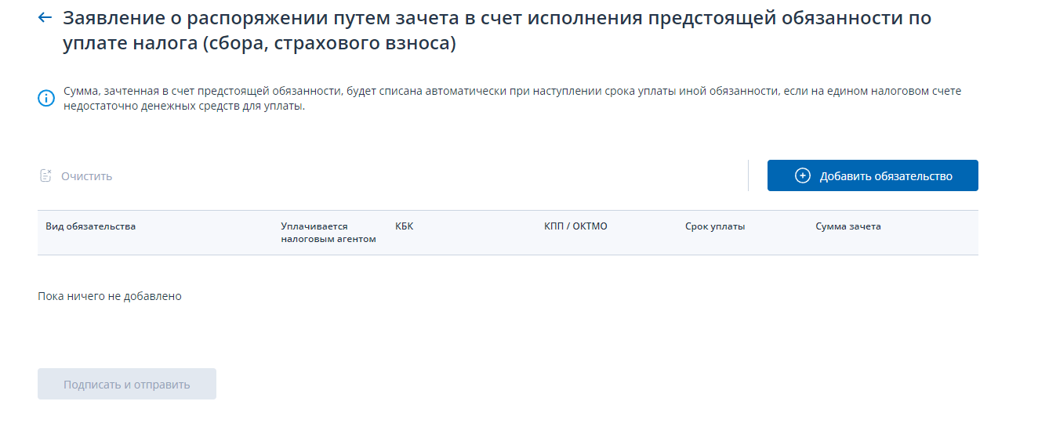

При необходимости прикрепления файла доверенности (Информационное сообщение о представительстве в отношениях, регулируемых законодательством о налогах и сборах) страница отобразится в виде:
* таблицы, в которой необходимо заполнить сведения об обязательствах для включения в заявление;
* отдельного блока прикрепления файла доверенности в формате xml. Для прикрепления файла Доверенности нажмите «Выбрать файл» или перетащите в выделенную область файл xml Информационного сообщения о представительстве.

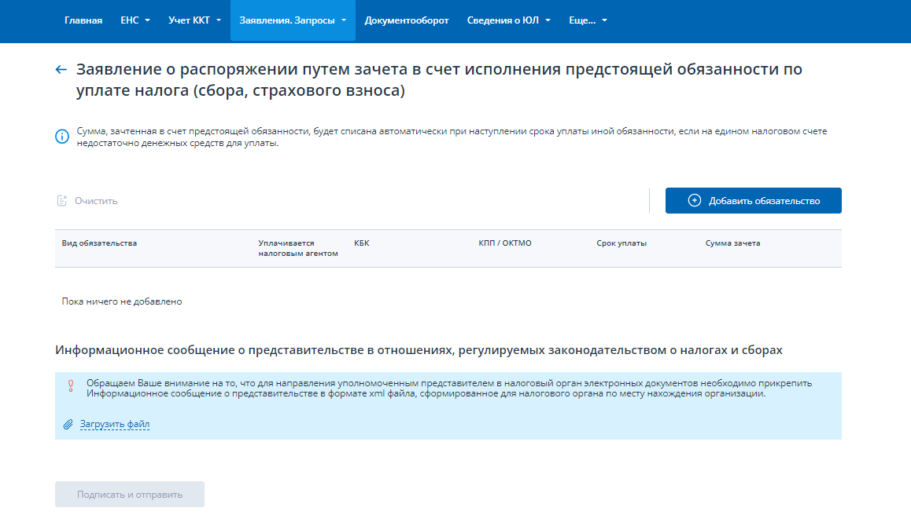

Необходимо заполнить заявление, выбрав обязательства, на которые будет распределено положительное сальдо ЕНС.
Нажмите кнопку «Добавить обязательство», выберите пункт «Ввести вручную». Отобразится модальное окно ввода данных по обязательству:
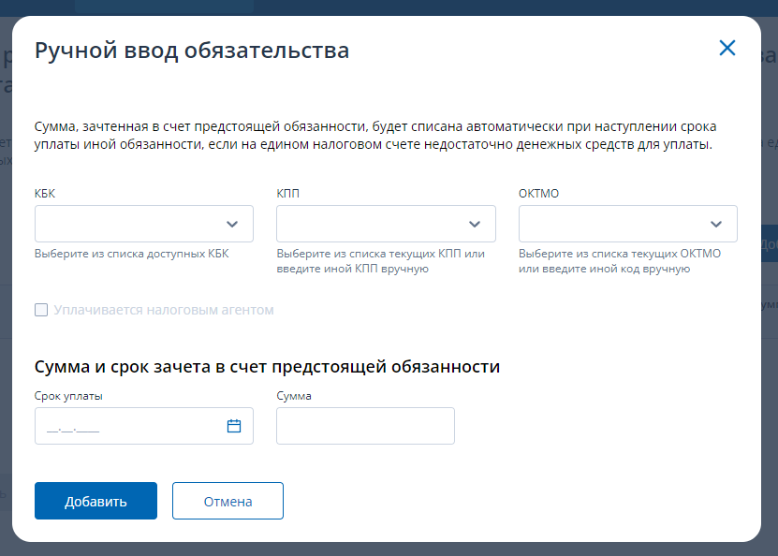

В поле КБК можно или выбрать нужное из списка, пролистав его, или ввести наименование или код КБК в поле. Если выбранное КБК по обязательству может уплачиваться налоговым агентом, то чек-бокс под полем выбора КБК станет активным.
Далее нужно выбрать из списка КПП или ввести новое КПП. Корректность введенного КПП проверяется. Далее необходимо выбрать или добавить ОКТМО по обязательству. После заполнения всех полей нужно нажать «Добавить» для заполнения строки заявления.
Под каждым полем выбора есть подсказка как выбирать или добавлять значения в поле.

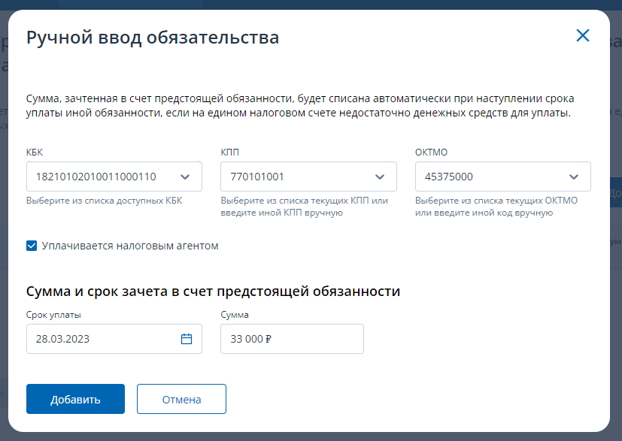

После нажатия кнопки добавить обязательство появляется в строке заявления. В заполненном заявлении строку можно удалить по иконке «корзина» в конце каждой строки. Если необходимо удалить все строки заявления, то нужно использовать ссылку «Очистить».
После заполнения всех строк можно перейти к режиму «Подписать и отправить».
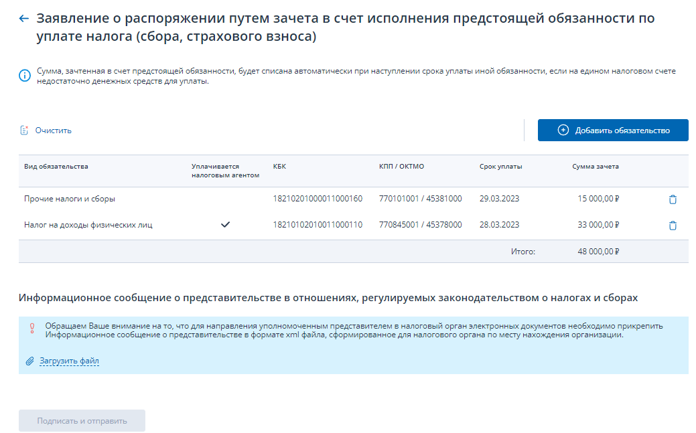

После отправки на странице будет информация об успешной отправке и ссылка перехода на главную страницу или к списку заявлений.

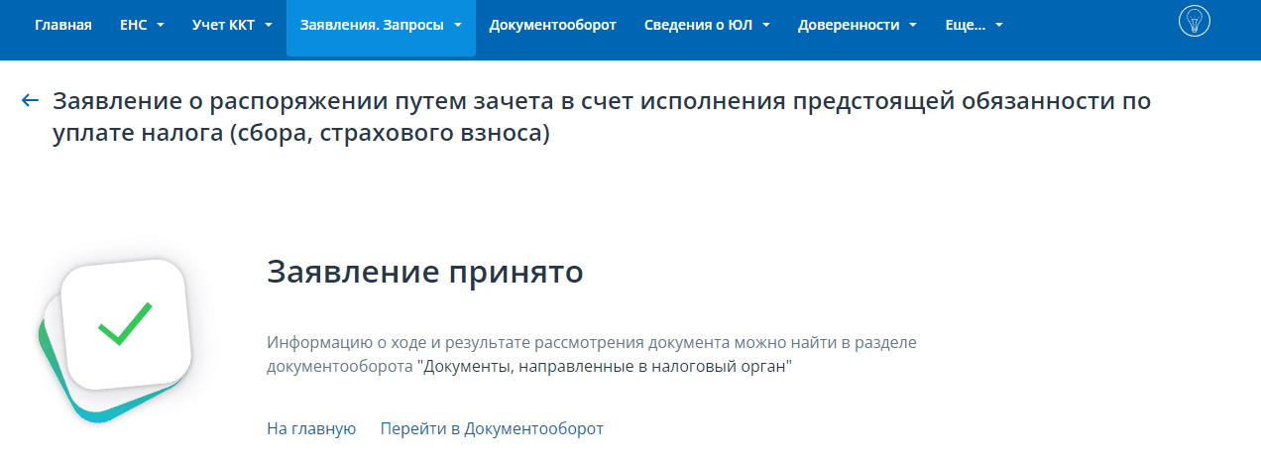

Заявление о полной / частичной отмене зачета в счет исполнения предстоящей обязанности
Для формирования заявления о полной / частичной отмене зачета в счет исполнения предстоящей обязанности необходимо выбрать в меню пункт «Заявления. Запросы», раздел «ЕНС» и подпункт «Заявление о полной / частичной отмене зачета в счет исполнения предстоящей обязанности» или на главной странице в блоке «Заявления. Запросы» в разделе «ЕНС» для «Заявление о полной / частичной отмене зачета в счет исполнения предстоящей обязанности» нажать «перейти». Также перейти к формированию заявления можно на странице «Единый налоговый счет» в блоке Зарезервировано по ссылке «Заявление на отмену».

Для отмены зачета необходимо выбрать обязательство с суммой, зачтенной в счет исполнения предстоящей обязанности по уплате, на основании ранее направленного заявления о зачете. Для этого нужно нажать кнопку «Выбрать обязательство».
Отобразиться окно со списком обязательств, по которым зачет в счет исполнения предстоящей обязанности по уплате налога, сборка или страхового взноса.

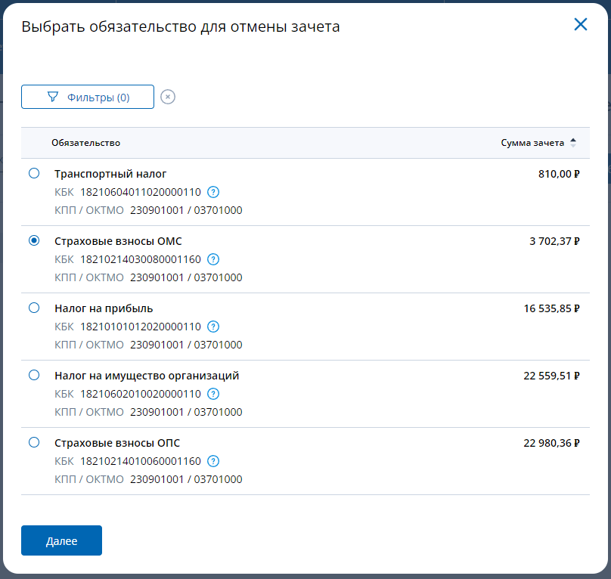

В окне нужно выбрать обязательство, по которому будет отменяться зачет, и нажать «Далее». В таблице будут представлены сведения о ранее исполненных заявлениях о зачете в счет предстоящих платежей по выбранному обязательству.

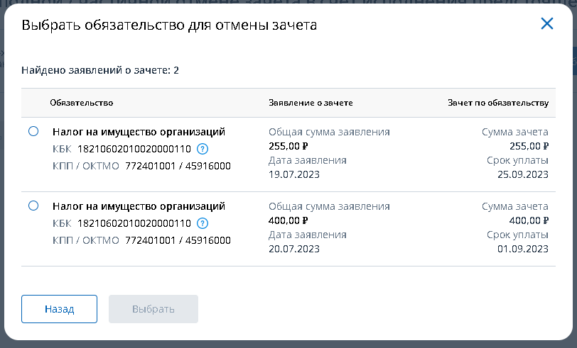

Нужно выбрать заявление о зачете по обязательству, по которому необходимо отменить сумму зачета, и нажать «Выбрать».
Выбранное обязательство будет добавлено на страницу заявления

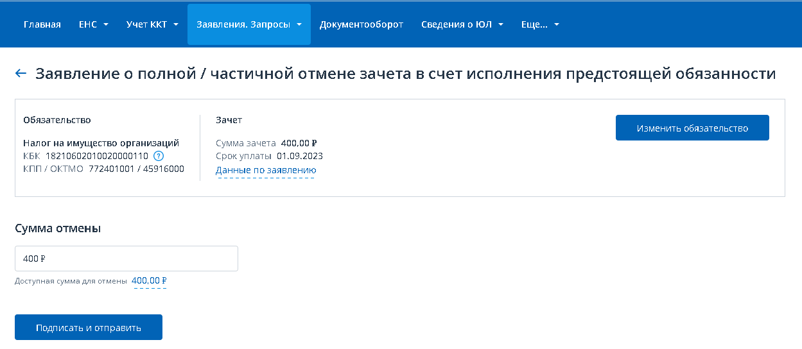

Для выбора другого обязательства для отмены нужно нажать кнопку «Изменить обязательство».

Отправка сообщения о найденных ошибках в ЕНС
Для формирования обращения о найденных ошибках в ЕНС необходимо перейти на страницу «ЕНС» и применить режим «Нашли ошибку в данных? Сообщите нам».

Далее откроется форму для заполнения сообщения об ошибке. После заполнения формы необходимо применить режим «Отправить».
Специалист свяжется по контактному номеру телефона, указанному в сообщении.

